**Juego de roles: El embalse multipropósito (basado en el FOMI, caso similar al de la Gran Presa del Renacimiento Etíope)**

El objetivo de este juego de roles es desarrollar indicadores que integren el punto de vista de otros sectores.

**Guía paso a paso**

**Paso 1: Preparación**

Divídanse en cuatro (grandes) grupos de trabajo por sectores (Agua, Energía, Agricultura y Medioambiente) y un grupo que represente al Gabinete de Presidencia.

Tarea: Presentar el juego de roles y el estudio de caso. El objetivo principal del proyecto del embalse debe estar claro.

Plazo de tiempo: 15 minutos

**Paso 2: Trabajo en grupo**

Tarea: Cada grupo escribe los dos objetivos principales del proyecto para su sector, con sus respectivos indicadores.

Plazo de tiempo: 30 minutos

**Paso 3: Presentación de los indicadores**

Tarea: Cada grupo presenta sus indicadores y los coteja.

Plazo de tiempo: 15 minutos

**Paso 4: Debate intersectorial**

Tarea: Rotación entre los sectores y negociar/discutir sus indicadores.

Plazo de tiempo: 30 minutos

**Paso 5: Representación de intereses**

Tarea: Al final de la rotación, recoger los indicadores en 4 tablas y presentarlos/defenderlos ante el pleno. Cada grupo debe defender los indicadores de su sector para la ejecución del proyecto.

Plazo de tiempo: 20 minutos

**Paso 6: Discusión final**

Tarea: Discusión plenaria para seleccionar indicadores compatibles con otros sectores (Gabinete de Presidencia).

Plazo de tiempo: 10 minutos

**Resultado esperado:**

Indicadores equilibrados que incluyan métodos para lograr el mayor consenso posible, preferentemente con las herramientas presentadas durante las sesiones previas.

**El proyecto del embalse**

El emplazamiento del embalse de Fomi en el río Niandan, a 39 km de su confluencia con el río Níger, situado en el altiplano guineano, se identificó ya en 1940, fecha en la que se construyó una pequeña presa. Entre 1950 y 2013, se intentó en numerosas ocasiones construir una presa más grande y se realizaron múltiples estudios de viabilidad financiera, técnica y medioambiental. La prioridad política concedida al proyecto bajo el mandato del Presidente guineano Alpha Condé situó el tema en el centro de la agenda política nacional y, por tanto, también en la de Malí y todos los demás países de la cuenca, debido a la magnitud del proyecto y a las posibles consecuencias aguas abajo. Desde 2014, y dentro del «Proyecto para el desarrollo de los recursos hídricos y la gestión sostenible de los ecosistemas», financiado por el Banco Mundial, el proyecto ha recuperado parte de su impulso, sobre todo con la petición de reevaluar los posibles impactos ambientales y sociales. La construcción del embalse podría comenzar relativamente pronto, dependiendo de la disponibilidad de fondos. La pregunta sigue siendo: ¿Qué proyecto? ¿Con qué objetivos?

El mapa muestra la cuenca del río Níger (verde), el curso del río y la posición estratégica del embalse de Fomi en la cabecera de la cuenca.

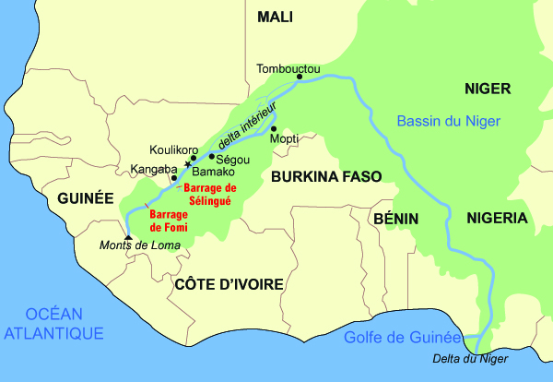

Ilustración 1: El mapa muestra la cuenca del río Níger (verde), el curso del río y la posición estratégica del embalse de Fomi en la cabecera de la cuenca.

**Un proyecto nacional**

A nivel nacional, uno de los primeros intereses del proyecto del embalse de Fomi es suministrar energía a los hogares, los mercados y la industria minera local. Debido a su gran potencial hidroeléctrico, el proyecto ha ganado en importancia. Con un coste estimado de 250 millones de euros, el embalse de Fomi podría tener una potencia de unos 100MW y proporcionar 374 GWh, lo que representa alrededor del 3 % de la demanda total estimada de Guinea para 2030 (3).

Además, el embalse podría regar unas 100 000 hectáreas de tierras agrícolas en Guinea, así como ofrecer oportunidades de pesca y piscicultura. Se calcula que la población que tendrá que ser reubicada superará las 45 000 personas, por lo que parece que los gestores y contratistas del proyecto prefieren un emplazamiento nuevo: 15 km río arriba, solo se tendrían que reubicar a unas 5 000 personas.

Los posibles impactos del proyecto no solo se limitan al territorio guineano. El emplazamiento del embalse , en la cabecera de la tercera cuenca más grande de África y la mayor de África Occidental, hace que haya que tener en cuenta varios aspectos, especialmente para los países situados aguas abajo. En el plano económico y social, los cambios en el régimen y el caudal del río exigirían una importante adaptación de las actividades agrícolas y económicas. En el plano medioambiental, algunos ecosistemas y zonas húmedas se verían afectados, en particular el delta interior del río Níger, en Malí. En el plano político y de integración regional, el proyecto plantea cuestiones con respecto a los países situados aguas abajo, en torno, por ejemplo, a quién decide la retención o liberación de agua. En definitiva, las cuestiones típicas de un gran proyecto de este tipo en un contexto transfronterizo.

**Un proyecto de interés común para la región**

En el marco de la planificación a escala de la cuenca realizada bajo la coordinación de la Autoridad de la Cuenca del Río Níger (NBA, por sus siglas en inglés), el proyecto del embalse de Fomi ha sido identificado por los nueve Estados miembros, junto con otros dos proyectos de embalses (el embalse de Taoussa en Malí y el embalse de Kandadji en Níger) por su potencial para regular la descarga del Níger más allá de sus importantes variaciones estacionales. En una región que tiene una temporada de lluvias concentrada normalmente en un periodo de solo tres meses, la necesidad de retener el agua para maximizar su productividad y eficacia tanto a nivel económico como social y medioambiental es significativo.

La regulación de la descarga del río principal de Níger permitiría ampliar el potencial de riego y de producción agrícola, mejorando así la seguridad e independencia de la producción y el suministro de alimentos en la región. El Plan de Acción para el Desarrollo Sostenible de la Autoridad de la Cuenca del Río Níger estima, por ejemplo, que el embalse de Fomi permitiría el desarrollo del riego mejorado hasta el país de Níger, donde podrían desarrollarse 10 000 hectáreas de tierras agrícolas de regadío. El control de la descarga durante todo el año también permitiría mejorar la navegación y desarrollar el comercio regional en el río.

Por supuesto, es evidente que el control artificial del régimen natural del río implicaría un cambio en la relación entre el río y los ecosistemas a lo largo de sus fluctuaciones estacionales. El impacto también alcanzaría a todas las actividades humanas que dependen directamente de los recursos naturales de estos ecosistemas, por ejemplo, la pesca y el cultivo del arroz, que dependen de la inundación estacional de ciertas zonas de la cuenca. Además, la reorientación del objetivo principal del embalse de la generación la energía hidroeléctrica a la regulación de la descarga del río tendría un impacto significativo en los cálculos financieros de la viabilidad económica del proyecto.